Embracing Water for 125 Years.
Portrait de l'entreprise Alape

L'histoire d'Alape commence en 1896 à Penig, en Saxe, où Adolf Lamprecht fonde une entreprise de produits en émail et lui donne un nom sonore : « A » fait référence à Adolf, « LA » à Lamprecht et « PE » à Penig. L'entreprise se caractérise par l'esprit dynamique et optimiste de l'industrialisation, mais elle se sent également liée à des mouvements tels que le mouvement Arts and Crafts, qui évoque l'artisanat et la simplicité des formes et des matériaux.

Très tôt, l'acier émaillé devient le matériau de prédilection : en 1930, Alape l'a utilisé pour produire le premier évier, qui s'est vendu à des millions d'exemplaires au fil des décennies. Dans les années 1970, l'entreprise attire pour la première fois l'attention avec des designs progressistes, ce qui lui vaut l'estime durable des architectes et des designers d'intérieur du monde entier. Aujourd'hui, l'entreprise produit des vasques, des lavabos et de nombreux autres produits pour la salle de bains sur son site de Goslar. En tant que marque haut de gamme, elle est synonyme de technologie innovante, de normes de qualité élevées en matière de fabrication et d'un langage de conception concis et précis.

Acier émaillé : une précision unique en termes de qualité de fabrication
Le matériau de prédilection reste l'acier émaillé. Il est à l'origine de tout développement de produit, il est à la fois une référence en matière de perfection, une boussole qui montre la voie et une source d'inspiration. Ce matériau permet la diversité et la précision du design, tandis que le revêtement en verre confère aux créations leur durabilité tout en préservant de manière fiable les géométries les plus délicates. Stabilisé au titane et à faible teneur en carbone, il présente une résistance exceptionnellement élevée, possède d'excellentes propriétés hygiéniques et permet un traitement extrêmement précis et minutieux. Outre l'acier émaillé, c'est surtout la qualité de fabrication qui confère aux produits Alape leur caractère spécifique : chaque vasque, chaque plan de toilette est une pièce unique, fruit de l'interaction entre une réalisation manuelle spécialisée et des sous-processus automatisés.

Formes intemporelles, partenariats créatifs et lien élémentaire avec l'eau
Alape répond également aux exigences les plus élevées en matière de conception esthétique : l'accent est mis sur une pensée globale et une esthétique réduite et intemporelle, marquée par des géométries exactes et des rayons minimaux. Depuis des décennies, l'entreprise entretient des contacts étroits avec des designers, des artistes et des architectes. Le fait que les exigences imposées aux espaces de vie humains soient en constante évolution sert de point de départ à des concepts novateurs et à des idées conceptuelles. Alape travaille depuis longtemps avec des partenaires renommés tels que Sieger Design et Busalt Design : ensemble, ils continuent à développer le design des produits dans l'esprit de la marque, en explorant constamment de nouvelles solutions et de nouveaux procédés de fabrication.

Enfin, l'élément eau en lui-même reste une source d'inspiration essentielle et durable pour le processus créatif et technique. Les produits Alape étreignent l'eau et la façonnent, ce n'est qu'en interagissant avec elle qu'ils prennent vie, qu'ils découvrent leur raison d'être et leur vocation. Ce lien particulier se reflète également dans le logo de l'entreprise : le petit demi-cercle représente la forme d'une vasque et symbolise en même temps le geste de « retenir l'eau ».

Un portefeuille aux multiples facettes et plein d'innovation
Le portefeuille de produits actuel d'Alape se montre aussi varié que ces influences sont diverses. En 2019, par exemple, a été créé le plan vasque industriel primé « Steel19 », qui fait référence au légendaire évier de 1930 avec un look moderne et une composition de matériaux contrastée. La gamme de meubles modulaires « Arkta » a également fait sensation avec ses composants designconfigurables de manière flexible. La marque a récemment souligné son expertise dans le domaine de la conception des surfaces avec les séries « Aqua » et « Terra », dont le design est influencé par les mondes aquatiques de l'océan et la texture naturelle des roches. Avec « bespoke », est aussi proposée début 2024 une gamme qui ouvre un nombre quasi illimité d'options de personnalisation des vasques : les architectes et les concepteurs peuvent y recourir pour adapter les produits à toutes les exigences d'un projet, bien au-delà des normes de série.

L'aménagement de la salle de bains en pleine mutation : durabilité et individualité chez Alape
La gamme de produits de l'entreprise reflète les évolutions qui ont joué un rôle important dans l'aménagement de la salle de bains au cours des dernières années : la salle de bains a pris de plus en plus d'importance. En raison du désir de créer des intérieurs expressifs et avant tout personnels, la salle de bains jouera à l'avenir un rôle particulier en tant que lieu de détente confortable et personnalisé. L'accent est donc mis sur des matériaux authentiques et durables et sur des designs remarquables qui reflètent la personnalité de chacun. Alape répond à cette tendance par une approche globale : des solutions complètes coordonnées comprenant des meubles de salle de bains, des lavabos, des miroirs de salle de bains et des accessoires, qui allient habilement un design expressif à la fonctionnalité.

Pour répondre aux besoins du présent et de l'avenir, la durabilité est un élément essentiel de la philosophie de l'entreprise. Chaque produit bénéficie d'une garantie de 25 ans. Des circuits d'approvisionnement courts, une sous-traitance locale et des matériaux d'emballage recyclables sont d'autres composantes d’une approche respectueuse de la nature.

Alape et Roca : un partenariat prometteur pour l'avenir de la conception des salles de bains.
Depuis octobre 2023, Alape fait partie du groupe d'entreprises espagnol Roca, qui compte parmi les leaders mondiaux et créateurs de tendances dans le secteur de l'aménagement de la salle de bains. Cette intégration ouvre de nouvelles perspectives au fabricant haut de gamme de Goslar, lui permettant de développer durablement ses propres structures de distribution et de conquérir de nouveaux marchés pour ses produits. L'appartenance à Roca donne en outre à Alape l'occasion de collaborer avec des marques renommées qui font partie de la famille de l'entreprise - afin de repousser ensemble les limites du design, d'établir de nouvelles normes et de façonner le design. de la salle de bains de demain.

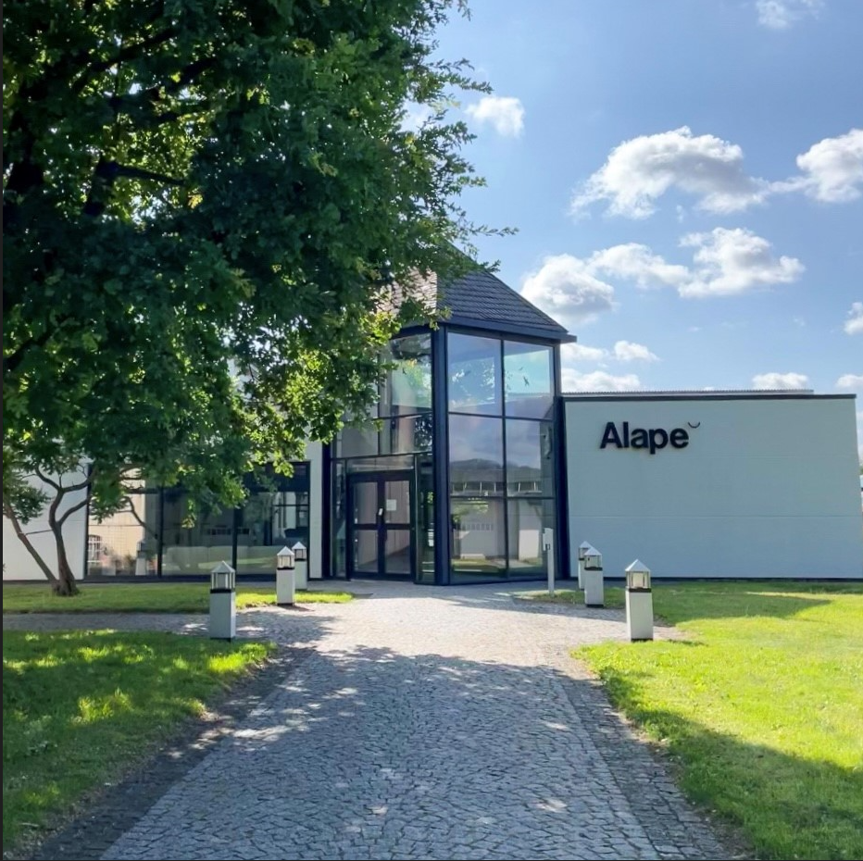
Depuis 125 ans, Alape est synonyme d'innovation, de qualité et de précision : sur son site actuel de Goslar, l'entreprise fabrique des vasques, des lavabos et des solutions de salle de bains en acier émaillé.

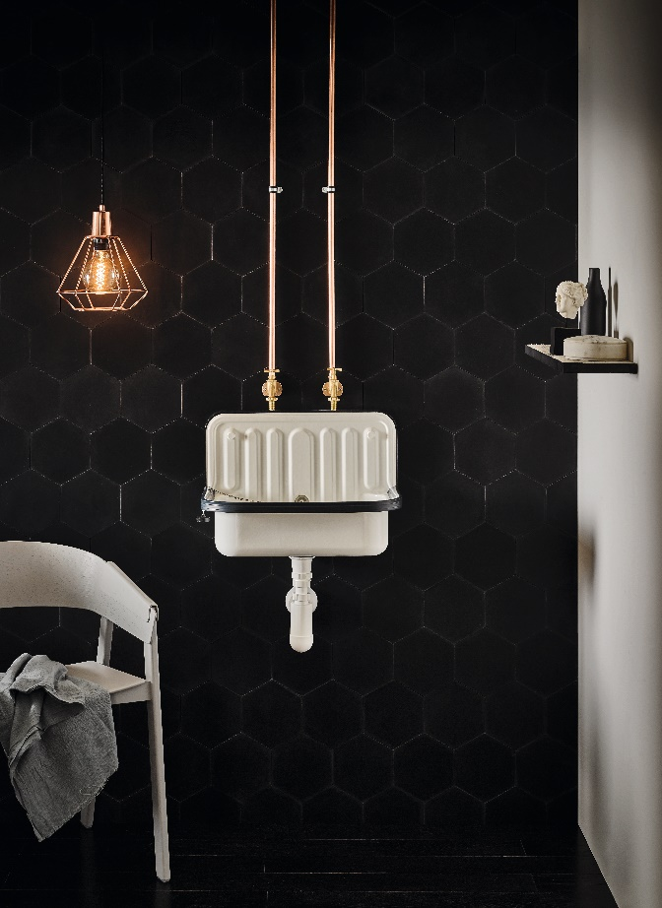 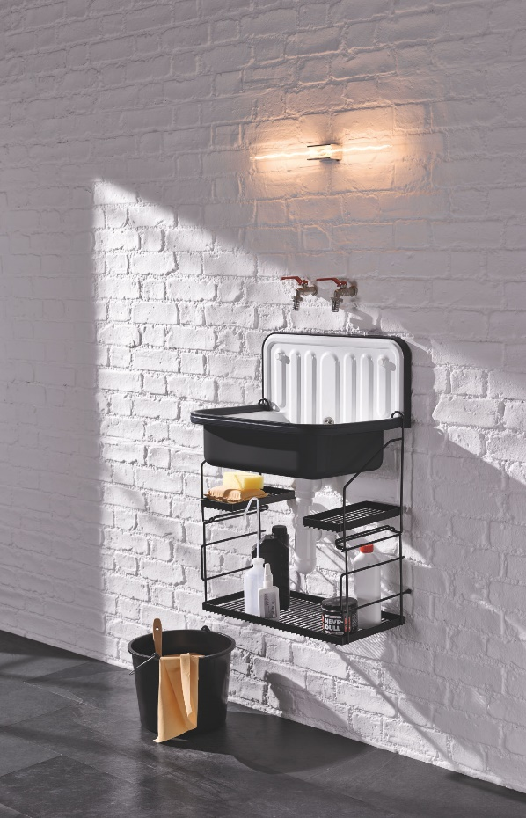
Le célèbre évier d'Alape datant de 1930 est un classique mondial. À droite : variante bicolore.

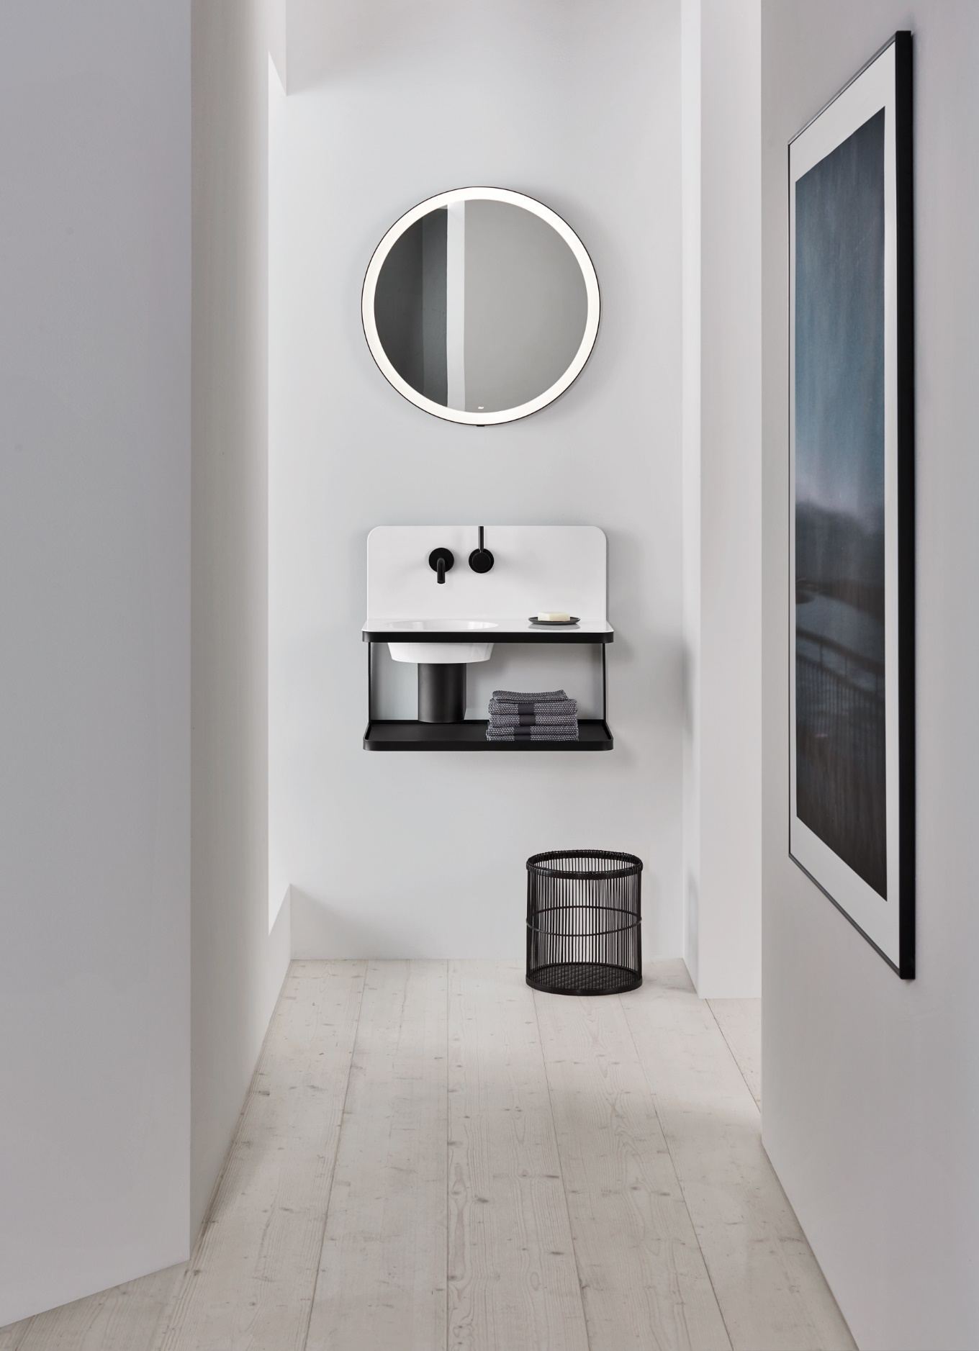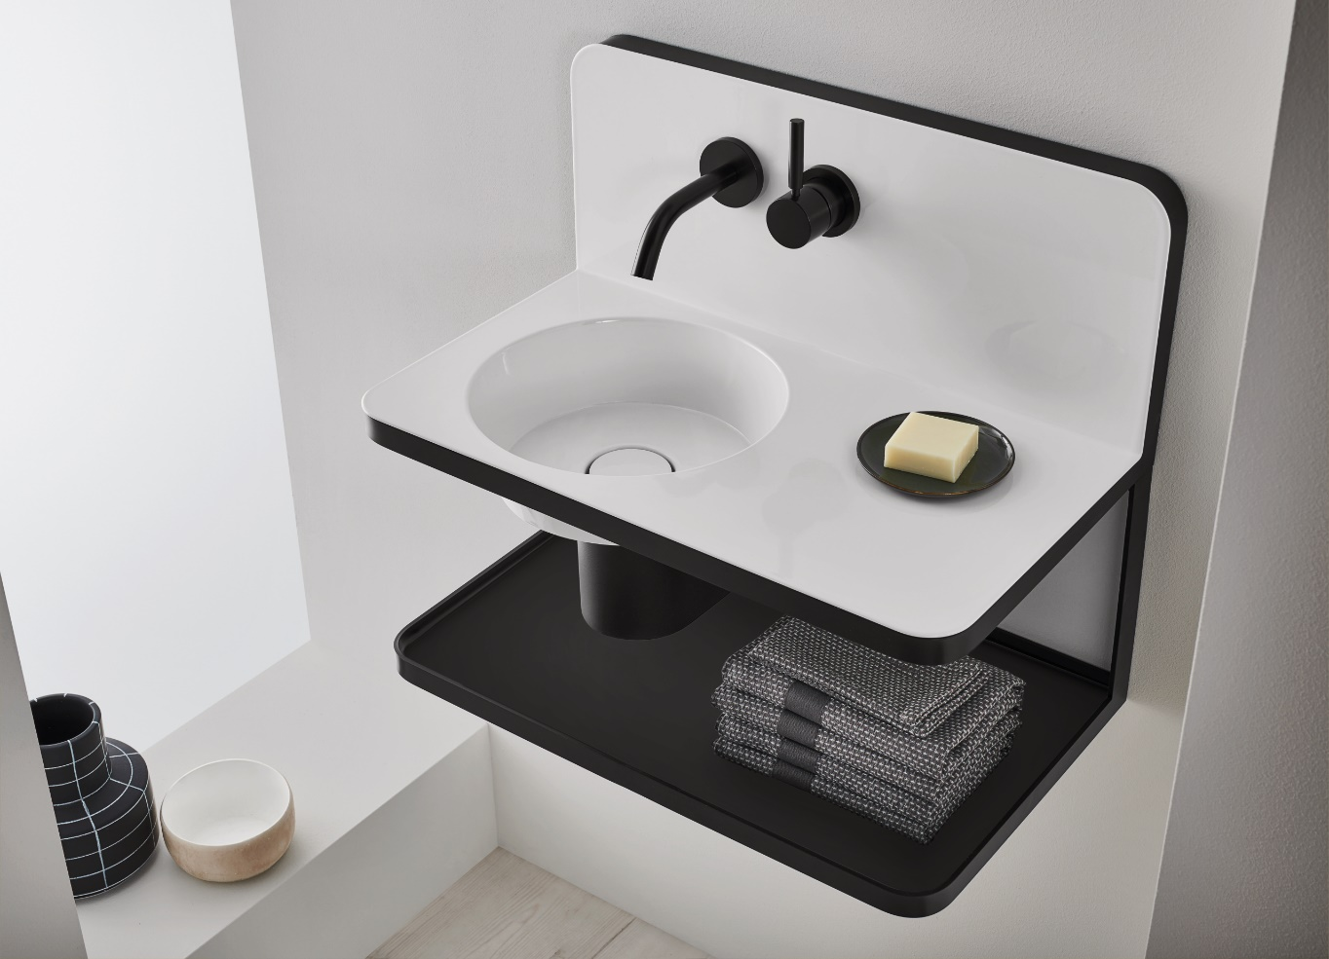
Le plan vasque industriel primé « Steel19 » fait référence à l'évier légendaire de 1930 avec un look moderne et une composition de matériaux contrastée.

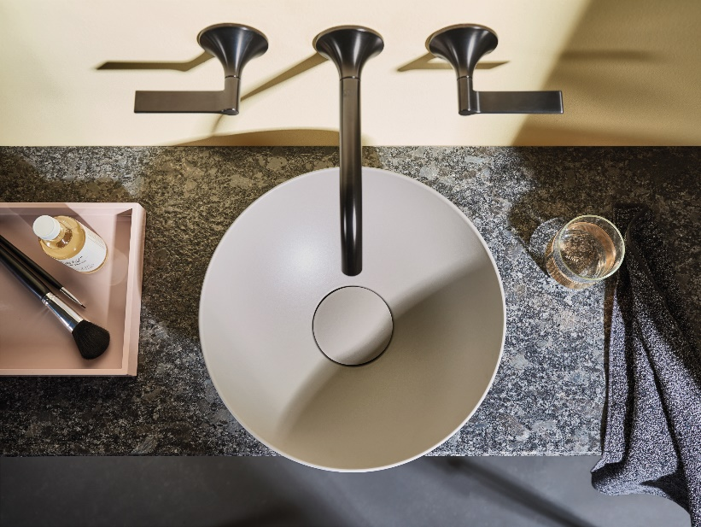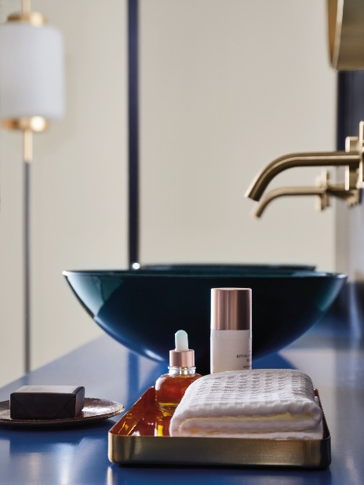
Inspirée par la texture des roches et les mondes aquatiques de l'océan : Alape démontre son expertise dans le domaine de la conception de surfaces avec « Terra » et « Aqua ».

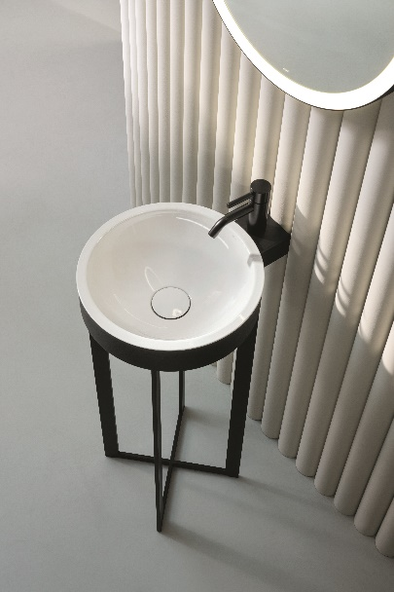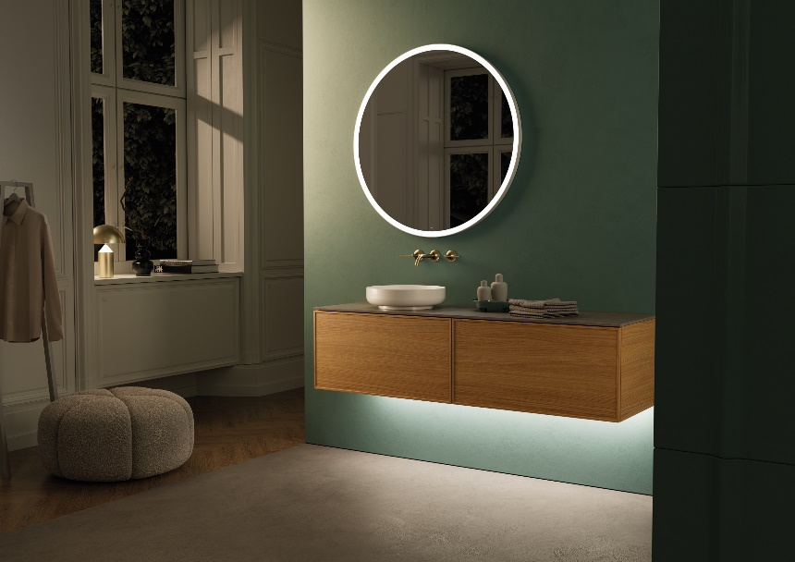
À gauche : le plan de toilette sur colonne « Xcross » a été récompensé en 2023 lors des ICONIC AWARDS pour la qualité exceptionnelle de son design.

À droite : la gamme de meubles modulaires « Arkta », dont les éléments peuvent être configurés de manière flexible, allie habilement design expressif et fonctionnalité.

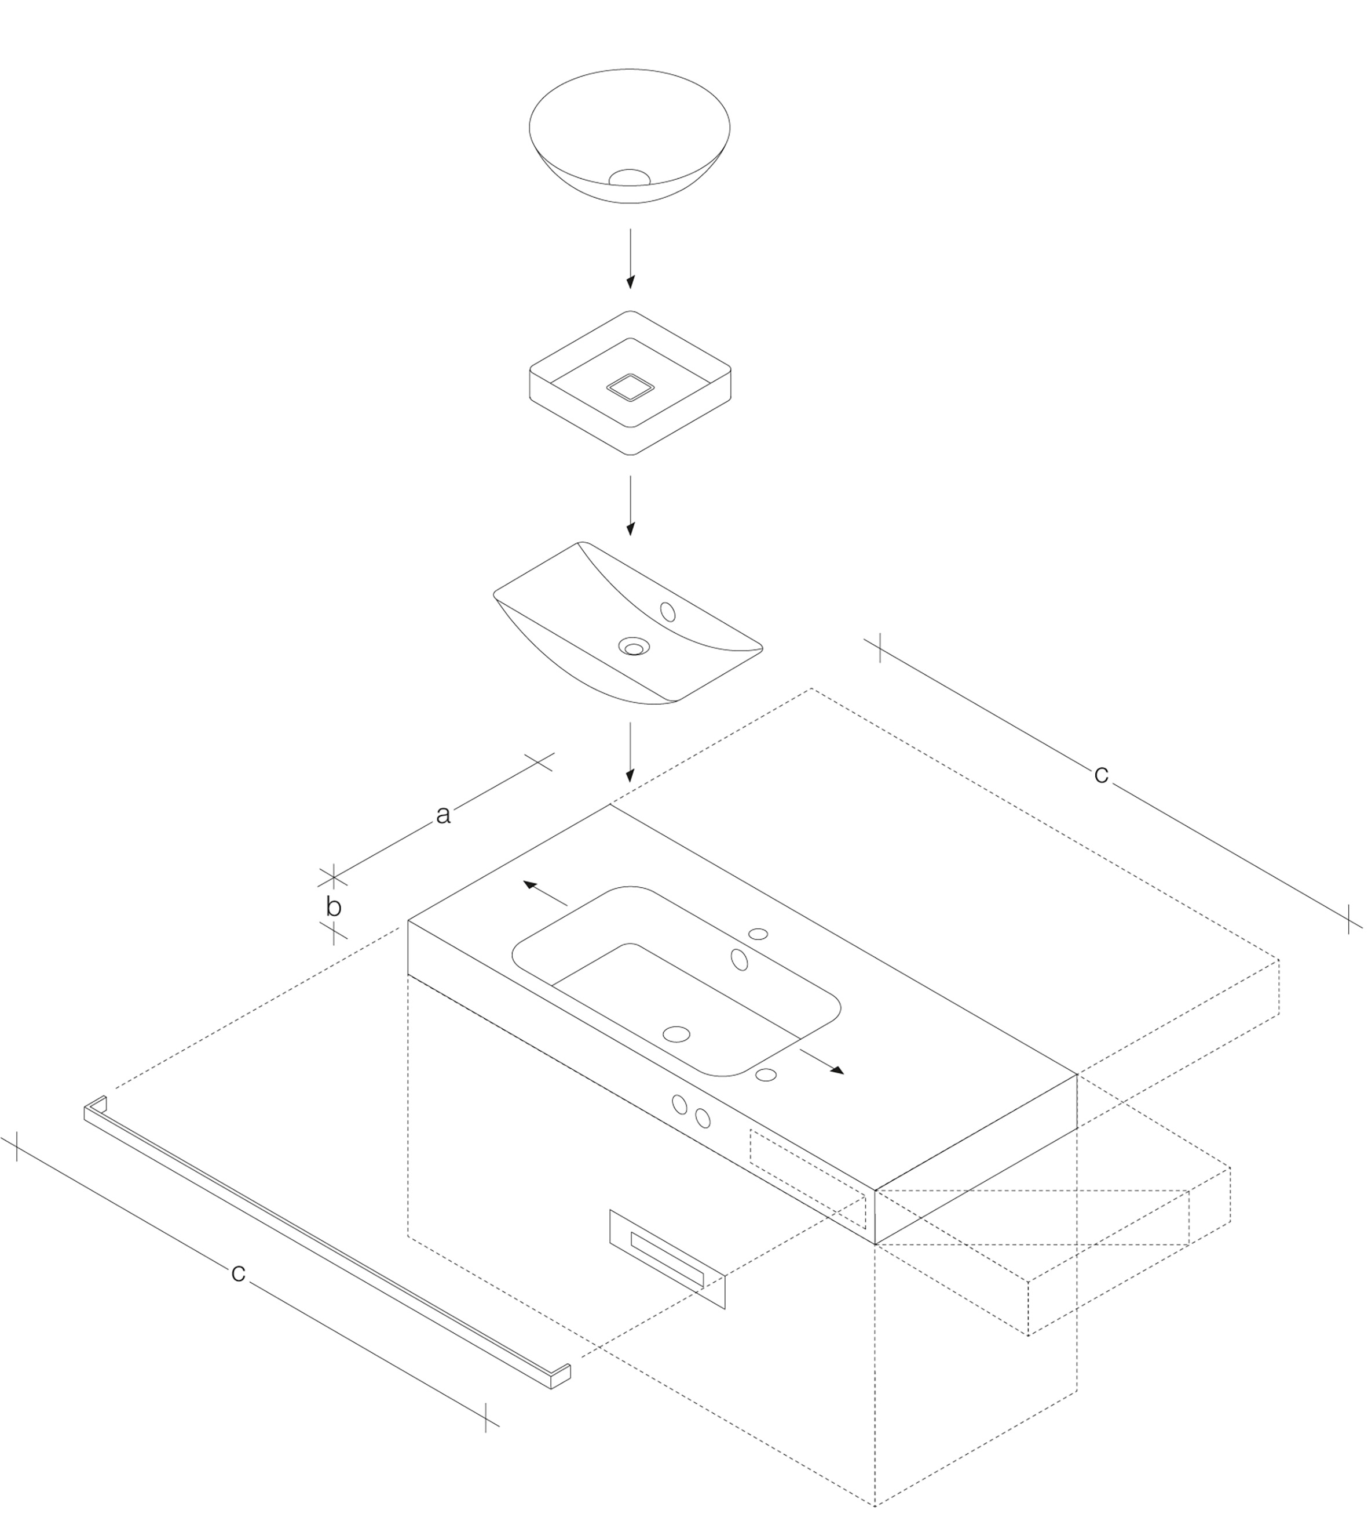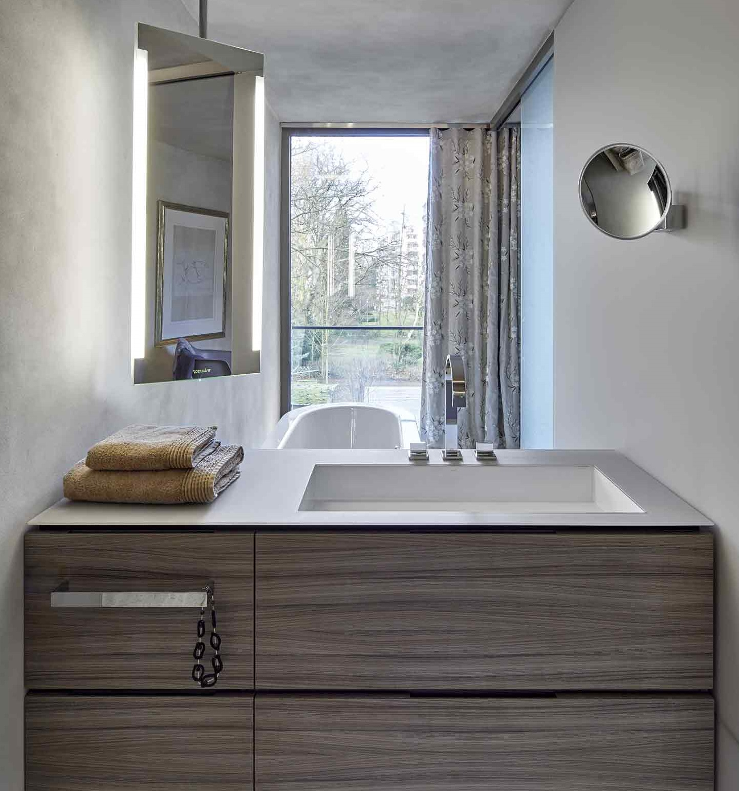

Le système « bespoke » offre un nombre presque illimité de possibilités de personnalisation des plans de toilette.

À propos d'Alape
Alape a été fondée en 1896 par Adolf Lamprecht à Penig comme entreprise de produits en émail. Aujourd'hui, l'entreprise produit des espaces de toilette esthétiques avec une centaine de collaborateurs sur deux sites de production à Goslar. En tant que manufacture, Alape est synonyme de normes de qualité technico-fonctionnelles et de design inspiré. L'acier émaillé, combiné à d'autres matériaux de qualité, permet le design individuel d'Alape pour un environnement marqué par l'intérieur. Depuis octobre 2023, Alape fait partie du groupe espagnol Roca.
alape.com

Contact presse :
GeSK
Gabriele von Molitor
alape@gesk.berlin
Tel : +49 30 217 50 460

Alape
Marketing
marketing@alape.com
Tel. +49 5321 558-139

